
2020年高考物理100考点最新模拟题千题精练
第一部分 直线运动
十四．追击和相遇问题（提高篇）
一．选择题
1．（2019广东肇庆三模）两玩具车在两条平行的车道上行驶，t=0时两车都在同一计时线处，它们在四次比赛中的v-t图像如下图所示。在0-3s内哪幅图对应的比赛中两车可能再次相遇（ ）
t/s
0
v/m·s⁻¹
10
5
5
t/s
0
v/m·s⁻¹
10
5
2.5
5
t/s
0
v/m·s⁻¹
10
5
5
2.5
t/s
0
v/m·s⁻¹
10
5
5
2.5
A B C D
2.5
2.（2019全国大联考二模）图1是2018年12月3日广州半程马拉松赛中两位选手参赛的某一情形，假设甲、乙两人起跑时都做匀加速直线运动，到达某一速度后都各自做匀速直线运动，且跑到终点。他们的速度﹣时间图象如图2所示，则下列说法正确的是（ ）
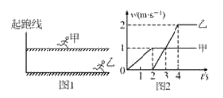
A．乙选手起跑时，甲选手正好跑了1m
B．相遇前甲、乙两选手之间的最大距离为4m
C．乙选手起跑3s后刚好追上甲选手
D．乙选手超过甲选手，两选手不可能再次相遇
3.（2019四川内江二模）P、Q两车在平行的平直公路上行驶，其v-t图象如图所示。在t₁到t₂这段时间内（ ）
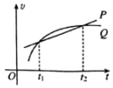
A. Q车加速度始终大于P车加速度
B. 时刻，Q车一定在P车前面
C. 若时刻P车在Q车前，则两车距离一定减小
D. 若时刻P车在Q车前，则Q车可能会超过P车
4.（2019吉林高三调研）假设该高速公路上甲、乙两车在同一车道上行驶，甲车在前，乙车在后。t＝0时刻，发现前方有事故，两车同时开始刹车，行进中两车恰好没有发生碰撞。两车刹车过程的图象如图所示，以下判断正确的是（ ）
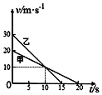
A．t＝0时刻两车间距等于50m
B．两车都停止运动时相距50m
C．t＝5s时两车间距大于t＝15s 时两车间距
D．乙车刹车的加速度大小是甲车的 1.5 倍
5．（2019山东青岛调研）甲、乙两质点同时沿同一直线运动，速度随时间变化的v－t图象如图所示。关于两质点的运动情况，下列说法正确的是( )
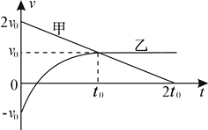
A．在t＝0时，甲、乙的运动方向相同
B．在0～2t₀内，甲的位移大于乙的位移
C．在0～2t₀内，乙的平均速度等于甲的平均速度
D．若甲、乙从同一位置出发，则t₀时刻相距最近
6.（2019安徽宣城二模）甲、乙两车在一平直公路上从同一地点沿同一方向沿直线运动，它们的图象如图所示。下列判断不正确的是（ ）
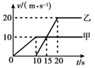
A. 乙车启动时，甲车在其前方50m处
B. 乙车超过甲车后，两车不会再相遇
C. 乙车启动10s后正好追上甲车
D. 运动过程中，乙车落后甲车的最大距离为75m
7．（2018河南洛阳一模）甲、乙两汽车在一平直公路上同向行驶．在t＝0到t＝t₁的时间内，它们的vt图象如图所示．在这段时间内( )
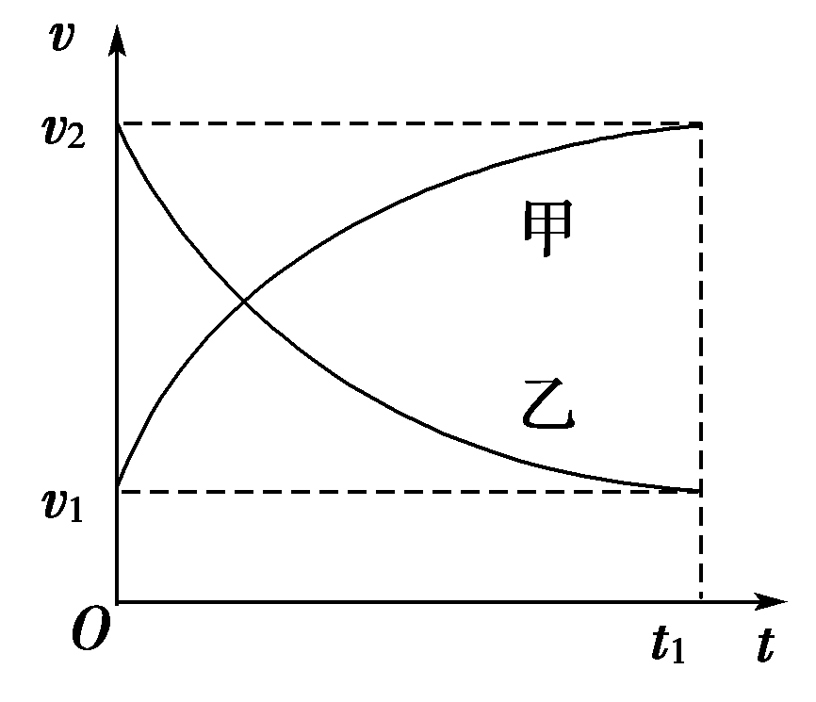
A．汽车甲的平均速度比乙的大
B．汽车乙的平均速度等于
C．甲、乙两汽车的位移相同
D．汽车甲的加速度大小逐渐减小，汽车乙的加速度大小逐渐增大
8.（2018洛阳联考）．甲、乙两质点在一直线上做匀加速直线运动的v－t图象如图所示，3 s末两质点在途中相遇，则两质点出发点间的距离是( )
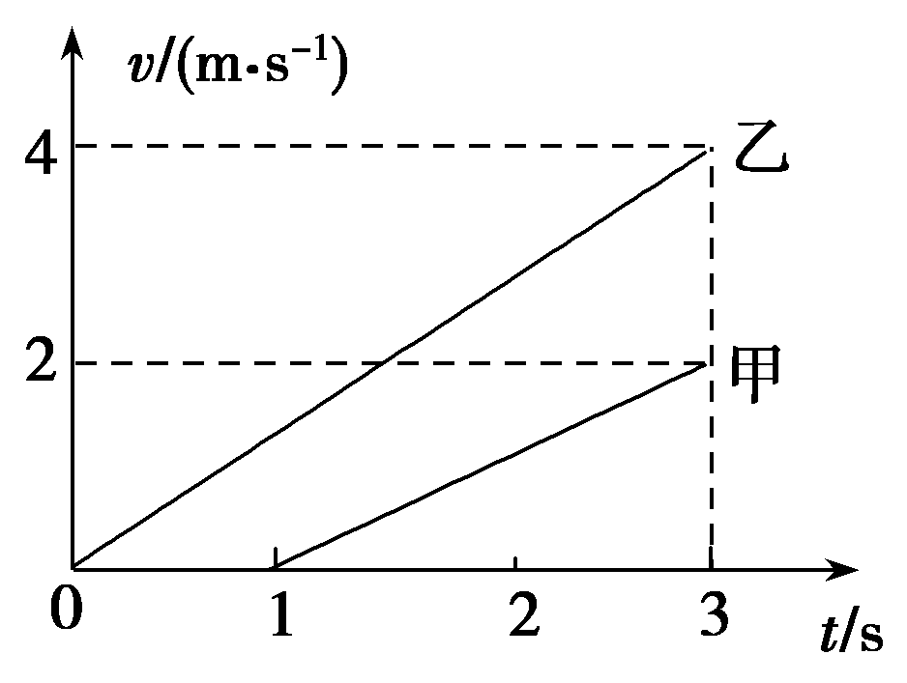
A．甲在乙之前2 m B．乙在甲之前2 m
C．乙在甲之前4 m D．甲在乙之前4 m
9．如图所示，A、B两物体相距x＝7 m，物体A以v_{A}＝4 m/s的速度向右匀速运动，而物体B此时的速度v_{B}＝10 m/s，只在摩擦力作用下向右做匀减速运动，加速度大小为a＝2 m/s²，那么物体A追上物体B所用的时间为( )
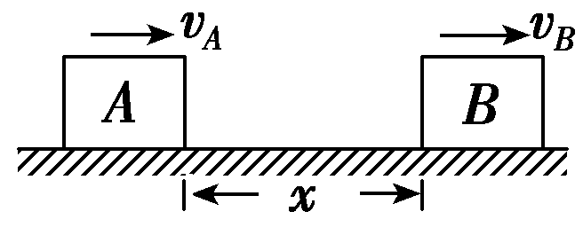
A．7 s B．8 s
C．9 s D．10 s
10．汽车正在以10 m/s的速度在平直的公路上匀速前进，在它的正前方x处有一辆自行车以4 m/s的速度做同方向的匀速直线运动，汽车立即关闭油门做a＝－6 m/s²的匀变速运动．若汽车恰好碰不上自行车，则x的大小为( )
A．9.67 m B．3.33 m
C．3 m D．7 m
11.（2018天星金考卷）如图所示为甲、乙两质点从同一点做直线运动的v－t图像。由图像可得（ ）
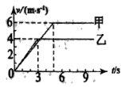
A．在0～3s时间内，甲的加速度大于乙的加速度
B．乙在0～3s内的平均速度与甲在0～5s内的平均速度相等在t＝5s时刻，甲、乙相距lm
D．从5s时刻起，甲、乙之间的距离大小不再变化
12.（2019年1月湖北黄冈市调研）甲、乙两车在平直的公路上向相同的方向行驶，两车的速度v随时间t的变化关系如图所示，其中阴影部分面积分别为S₁、S₂，下列说法正确的是
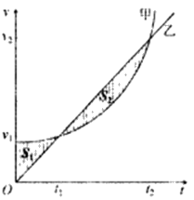
A.若S₁=S₂，则甲、乙两车一定在t₂时刻相遇
B.若S₁>S₂，则甲、乙两车在0-t₂时间内不会相遇
C.在t₁时刻，甲、乙两车加速度相等
D.0-t₂时间内，甲车的平均速度v<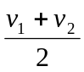
13.如图所示，三个可视为质点的物体的v-t图象，其中A，C两物体是从不同地点出发，A，B是从同一地点出发，则以下说法正确的是（ ）
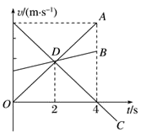
A. 前4s内，A，C两物体的运动方向相同
B.t=4s时，A，B两物体相遇
C. t=4s时，A，C两物体相遇
D. t=2s 时，A，B两物体相距最远
14.一步行者以匀速运动跑去追赶被红灯阻停的公交车，在跑到距汽车36m处时，绿灯亮了，汽车匀加速启动前进，其后两者的v-t图象如图所示，则下列说法正确的是（ ）
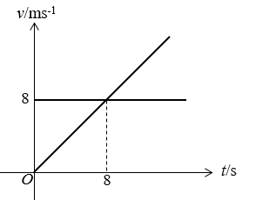
A. 人不能追上公共汽车，且车开动后，人车距离越来越远
B. 人能追上公共汽车，追赶过程中人跑了32m
C. 汽车开动16s时人能追上公共汽车
D. 人不能追上公共汽车，人、车最近距离为4m人
15. 甲、乙两车在平直公路上同向行驶，其v－t图象如图所示。已知两车在t＝30 s时并排行驶，则( )
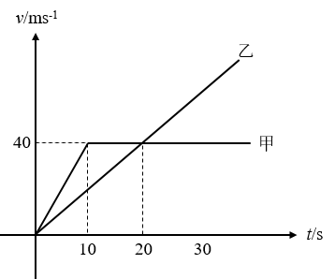
A. 在t＝10 s时，甲车在乙车后
B. 在t＝0时，乙车在甲车前100m
C. 两车另一次并排行驶的时刻有可能是t＝5 s
D. 甲、乙车两次并排行驶之间沿两车的最大距离为200 m
16．甲、乙两物体同时从同一位置出发，二者的速度随时间变化的关系如图所示，下列说法正确的是 （ ）
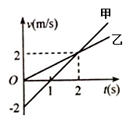
A. 0~1s内，甲的平均速度比乙的小
B. 相遇前，两物体在t =1s时两物体间距离最大
C. t=2s时，甲、乙相遇
D. t =4s时，甲、乙相遇
17．货车和客车在公路上同一车道行驶，客车在前，货车在后，突然出现紧急情况，两车同时刹车，刚开始刹车时两车相距30m，刹车过程中两车的v-t图像如图所示，则下列判断正确的是（ ）
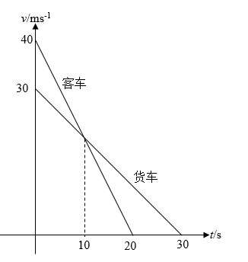
A. 在t=10s时刻两车发生追尾事故
B. 在t=10s时刻之前两车发生追尾事故
C.两车不会追尾，在t=10s时刻两车相距距离为50m
D. 两车会在客车停止之后发生追尾事故

二．计算题
1.(2016·高考信息卷)甲、乙两辆车在同一直轨道上向右匀速行驶，甲车的速度为v₁＝16 m/s，乙车的速度为v₂＝12 m/s，乙车在甲车的前面。当两车相距L＝6 m时，两车同时开始刹车，从此时开始计时，甲车以a₁＝2 m/s²的加速度刹车，6 s后立即改做匀速运动，乙车刹车的加速度为a₂＝1 m/s²。求：
(1)从两车刹车开始计时，甲车第一次追上乙车的时间；
(2)两车相遇的次数；
(3)两车速度相等的时间。
2．甲、乙两辆车在同一直轨道上向右匀速行驶，甲车的速度为v₁＝16 m/s，乙车的速度为v₂＝12 m/s，乙车在甲车的前面．当两车相距L＝6 m时，两车同时开始刹车，从此时开始计时，甲车以a₁＝2 m/s²的加速度刹车，6 s后立即改做匀速运动，乙车刹车的加速度为a₂＝1 m/s².求：
(1)从两车刹车开始计时，甲车第一次追上乙车的时间；
(2)两车相遇的次数；
(3)两车速度相等的时间．
3．现有一辆摩托车先由静止开始以2.5 m/s²的加速度做匀加速运动，后以最大行驶速度25 m/s匀速行驶，追赶前方以15 m/s的速度同向匀速行驶的卡车．已知摩托车开始运动时与卡车的距离为200 m，则：
(1)追上卡车前二者相隔的最大距离是多少？
(2)摩托车经过多少时间才能追上卡车？
4.汽车A以v_{A}＝4 m/s的速度向右做匀速直线运动，在其前方相距x₀＝7 m处以v_{B}＝10 m/s的速度同向运动的汽车B正开始刹车做匀减速直线运动，加速度大小a＝2 m/s²。从此刻开始计时。求：
(1)A追上B前，A、B间的最远距离是多少？
(2)经过多长时间A才能追上B?

